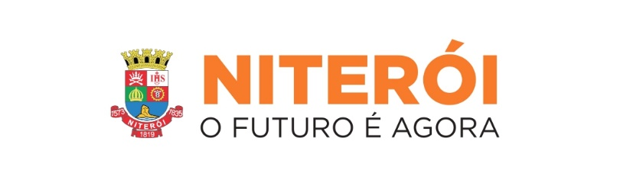

**RESPOSTA ESCLARECIMENTO (1)**

**Esclarecimentos Referente ao Pregão Eletrônico nº 90011/2024**

1) Cartilha SEMPAS => Capa: Cores, papel e enobrecimento precisam ser esclarecidos, pois pela quantidade de páginas e acabamento PUR a mesma dever ter uma gramatura superior ao 90g.

**RESPOSTA**: Cartilha SEMPAS tamanho A6, 50 páginas 4/4cores papel couche 90g com 1 dobra alceado cola PUR, com refile.

2) Agenda diária 2025 anual +> qual Formato: Largura x altura - fechado e Miolo qual Numero de paginas e confirmar se o papel será off set 75g.

**RESPOSTA**: Agenda diária 2025 anual 4/0 com a capa personalizada e contracapa colorida tam 22cmx15 ( A5).

Capa em papel Paraná com a logo marca da Secretaria - Papel do miolo em couche 75 ou similar

Páginas de agenda com dias individuais do ano (calendário)

3) Livro tam. A5 com capa dura 4/0 com impressões em relevo com um total de 140 páginas (70frente e70 verso) Miolo: será quantas cores. O relevo se trata de verniz localizado?

**RESPOSTA**: miolo - PB - sim o relevo é verniz localizado.

4) Cartilha manual da Sociedade civil => Capa: o papel será 180g ou 90g? Terá enobrecimento? qual tipo?  
 Miolo: terão 100 folhas fazendo 200 páginas ou 100 páginas? 4 cores?   
 Acabamento em grampo => sendo 100 ou 200 págs não pode ser grampo e sim brochura (cola)

**RESPOSTA**: Cartilha manual da Sociedade civil tam A6 com capa colorida em papel couchê 180g e 100 folhas internas (50 frente e 50 verso)

Capa couchê 90 ou similar

Miolo couchê 75 ou similar

5) Folder 20x28, com 2 dobras, couchet 115g => esse é o formatp aberto?

**RESPOSTA**: sim, é o formato aberto.

Niterói, 22 de novembro de 2024.

**SECRETARIA MUNICIPAL DE PARTICIPAÇÃO SOCIAL**